자료배포 : 2025.02.14
보도요청 : 배포 이후
자료문의 : 안종연 주임 (02 410 9831) / 남예주 과장 (9089) / 장진혁 과장 (0429)

“해외는 약 봉투 안쓴다?”….한미약품, ‘바이알’ 전자동 조제기 로 북미 시장 공략

한미약품 글로벌사업본부, 미국·캐나다 시장 공략 본격화…McKesson社와 긴밀한 협력
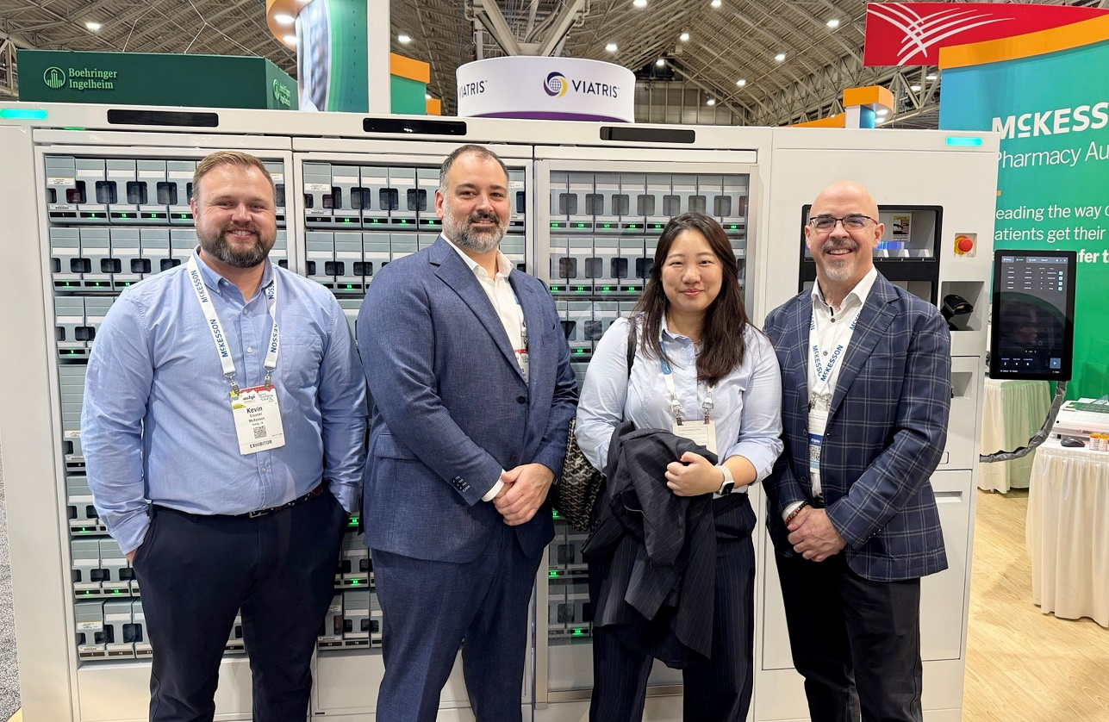
혁신적 바이알 조제 기술 찾는 북미 지역 약사 위한 맞춤형 신제품 ‘카운트메이트’ 선봬
<사진> 미국 뉴올리언스서 열린 ASHP 2024 전시회에서 한미약품과 McKesson Automation 관계자들이 기념 촬영을 하고 있다. 왼쪽부터 맥케슨 오토메이션 영업 및 사업개발 부사장 케빈 클루티에(Kevin Cloutier), 맥케슨 캐나다 기술 솔루션 부사장 이브 블랑셰트(Yves Blanchette), 한미약품 해외영업팀 이지현 그룹장, 맥케슨 캐나다 오토메이션 부사장 겸 총괄 매니저 스티브 데니슨(Steve Dennison).

한미약품 글로벌사업본부 해외영업팀이 그룹 계열사 '제이브이엠(KOSDAQ:054950)'의 혁신 제품을 통해 미국과 캐나다 시장 공략을 본격화하고 있다.

한미약품(대표이사 박재현)은 약봉투 조제 방식이 일반적인 한국과 달리 플라스틱 용기에 약을 직접 담는 방식을 선호하는 북미지역 특성을 반영한 '바이알' 전자동 조제기 '카운트메이트(Countmate)'를 최근 공개하고, 해당 지역 약국 및 의료기관 대상 영업 활동에 박차를 가하고 있다고 14일 밝혔다.

카운트메이트는 약품의 카운팅부터 라벨링, 이미지 검증, 최종 바이알 배출까지 전 과정을 전자동 처리하는 조제 장비다. 한미약품은 “그동안 파우치형 조제 장비 중심으로 제품 포트폴리오를 갖추고 있던 제이브이엠이 이번 카운트메이트 런칭을 통해 바이알 조제 장비로까지 라인업을 확대하게 돼 북미 지역 글로벌 매출 대폭 성장을 기대할 수 있게 됐다”고 의미를 부여했다.

한미약품은 성공적 시장 런칭을 위해 JVM의 북미 유통사이자 한미약품의 북미 파트너사인 맥케슨 오토메이션社(McKesson Automation, 이하 McK)와 긴밀히 협력하며, 작년 12월 9일부터 12일까지 미국 뉴올리언스에서 열린 ‘ASHP(American Society of Health-System Pharmacists) Midyear 2024’에 참석해 카운트메이트 장비를 일반에 처음 공개했다.
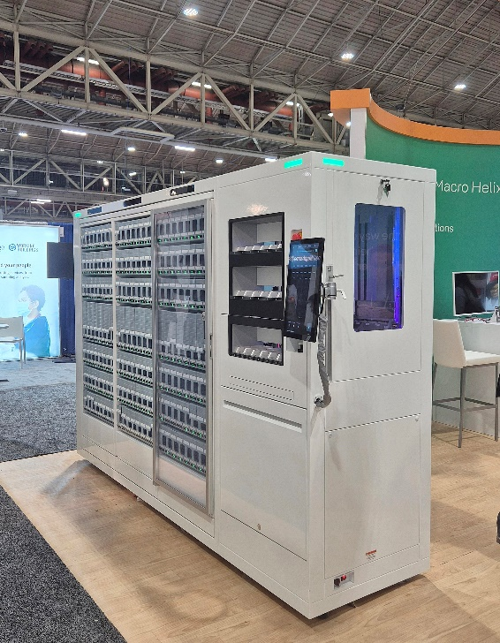
ASHP는 미국에서 가장 큰 병원 약사회로, 의료 업계 전문가들이 한자리에 모여 약물 관리와 규정 준수, 약국 최적화 등 약업계 주요 이슈와 동향을 논의하는 대규모 연례 행사를 연다.

카운트메이트는 전면에 다수의 캐니스터를 장착해 약품 자동 계수, 직교 로봇을 활용한 바이알 라벨링, 이미지 촬영 후 배출까지 완료하는 첨단 기술을 자랑한다.

약국 규모와 필요에 따라 84개 또는 168개의 캐니스터를 선택할 수 있어 약국 맞춤형 구성이 가능하며, 시간당 최대 160건의 처방을 처리하는 고속 조제 기능으로 작업 효율성을 극대화할 수 있다.
<사진> 전자동 바이알 조제 장비 ‘카운트메이트(Countmate)’

또한 조제된 바이알 상단과 측면 이미지를 내부 카메라로 촬영 및 캡쳐해 효율적으로 제품을 검증할 수 있어 품질 관리에도 탁월하다. 이밖에 ▲자동 바이알 정렬 및 공급 ▲자동 라벨 부착 ▲배출 바이알 환자별 자동 정렬 ▲벽면 활용 설치 및 저소음 작동 등의 기능을 통해 약국 운영 효율화에 기여할 전망이다.

사용자의 안전과 편의를 고려한 안정적 설계도 돋보인다. ▲인체 감지 센서를 통한 안전 사고 방지 ▲오염 없는 클린 조제 실현 ▲약국 공간 및 환경에 적합한 디자인 등의 장점을 갖추고 있어 약국 규모에 맞는 효율적 설치와 운영이 가능하다.

한미약품은 카운트메이트의 다양한 첨단 기능과 합리적 가격이 자동화 장비를 처음 도입하는 약국들에게도 매력적 선택지가 될 것으로 전망하고 있다.

한미약품은 캐나다와 미국의 의약품 시장 조제 패턴을 다양하게 분석, 카운트메이트가 최적화된 조건으로 개발될 수 있도록 제이브이엠과 긴밀히 협력했으며, 제품이 현지에서 안정적으로 출시될 수 있도록 파트너사인 McK사와의 협업 관계를 긴밀히 유지해 나가고 있다.

한미약품 해외영업 관계자는 “카운트메이트는 북미 의약품 시장의 특성을 반영해 개발된 혁신적 기술의 결실로, 한미약품의 마케팅과 JVM의 기술력, McK사의 깊은 시장 통찰력과 광범위한 네트워크가 빚어낸 성과라고 자부한다”고 말했다.

한미약품 대표이사 박재현 사장은 “앞으로 한미약품은 그룹사 전체의 시너지를 일으킬 수 있는 사업에 보다 적극적으로 나설 계획”이라며 “향후 한미약품 전체 매출 중 해외 비중을 더욱 확대할 수 있도록 혼신의 노력을 다하겠다”고 말했다.
<끝>

